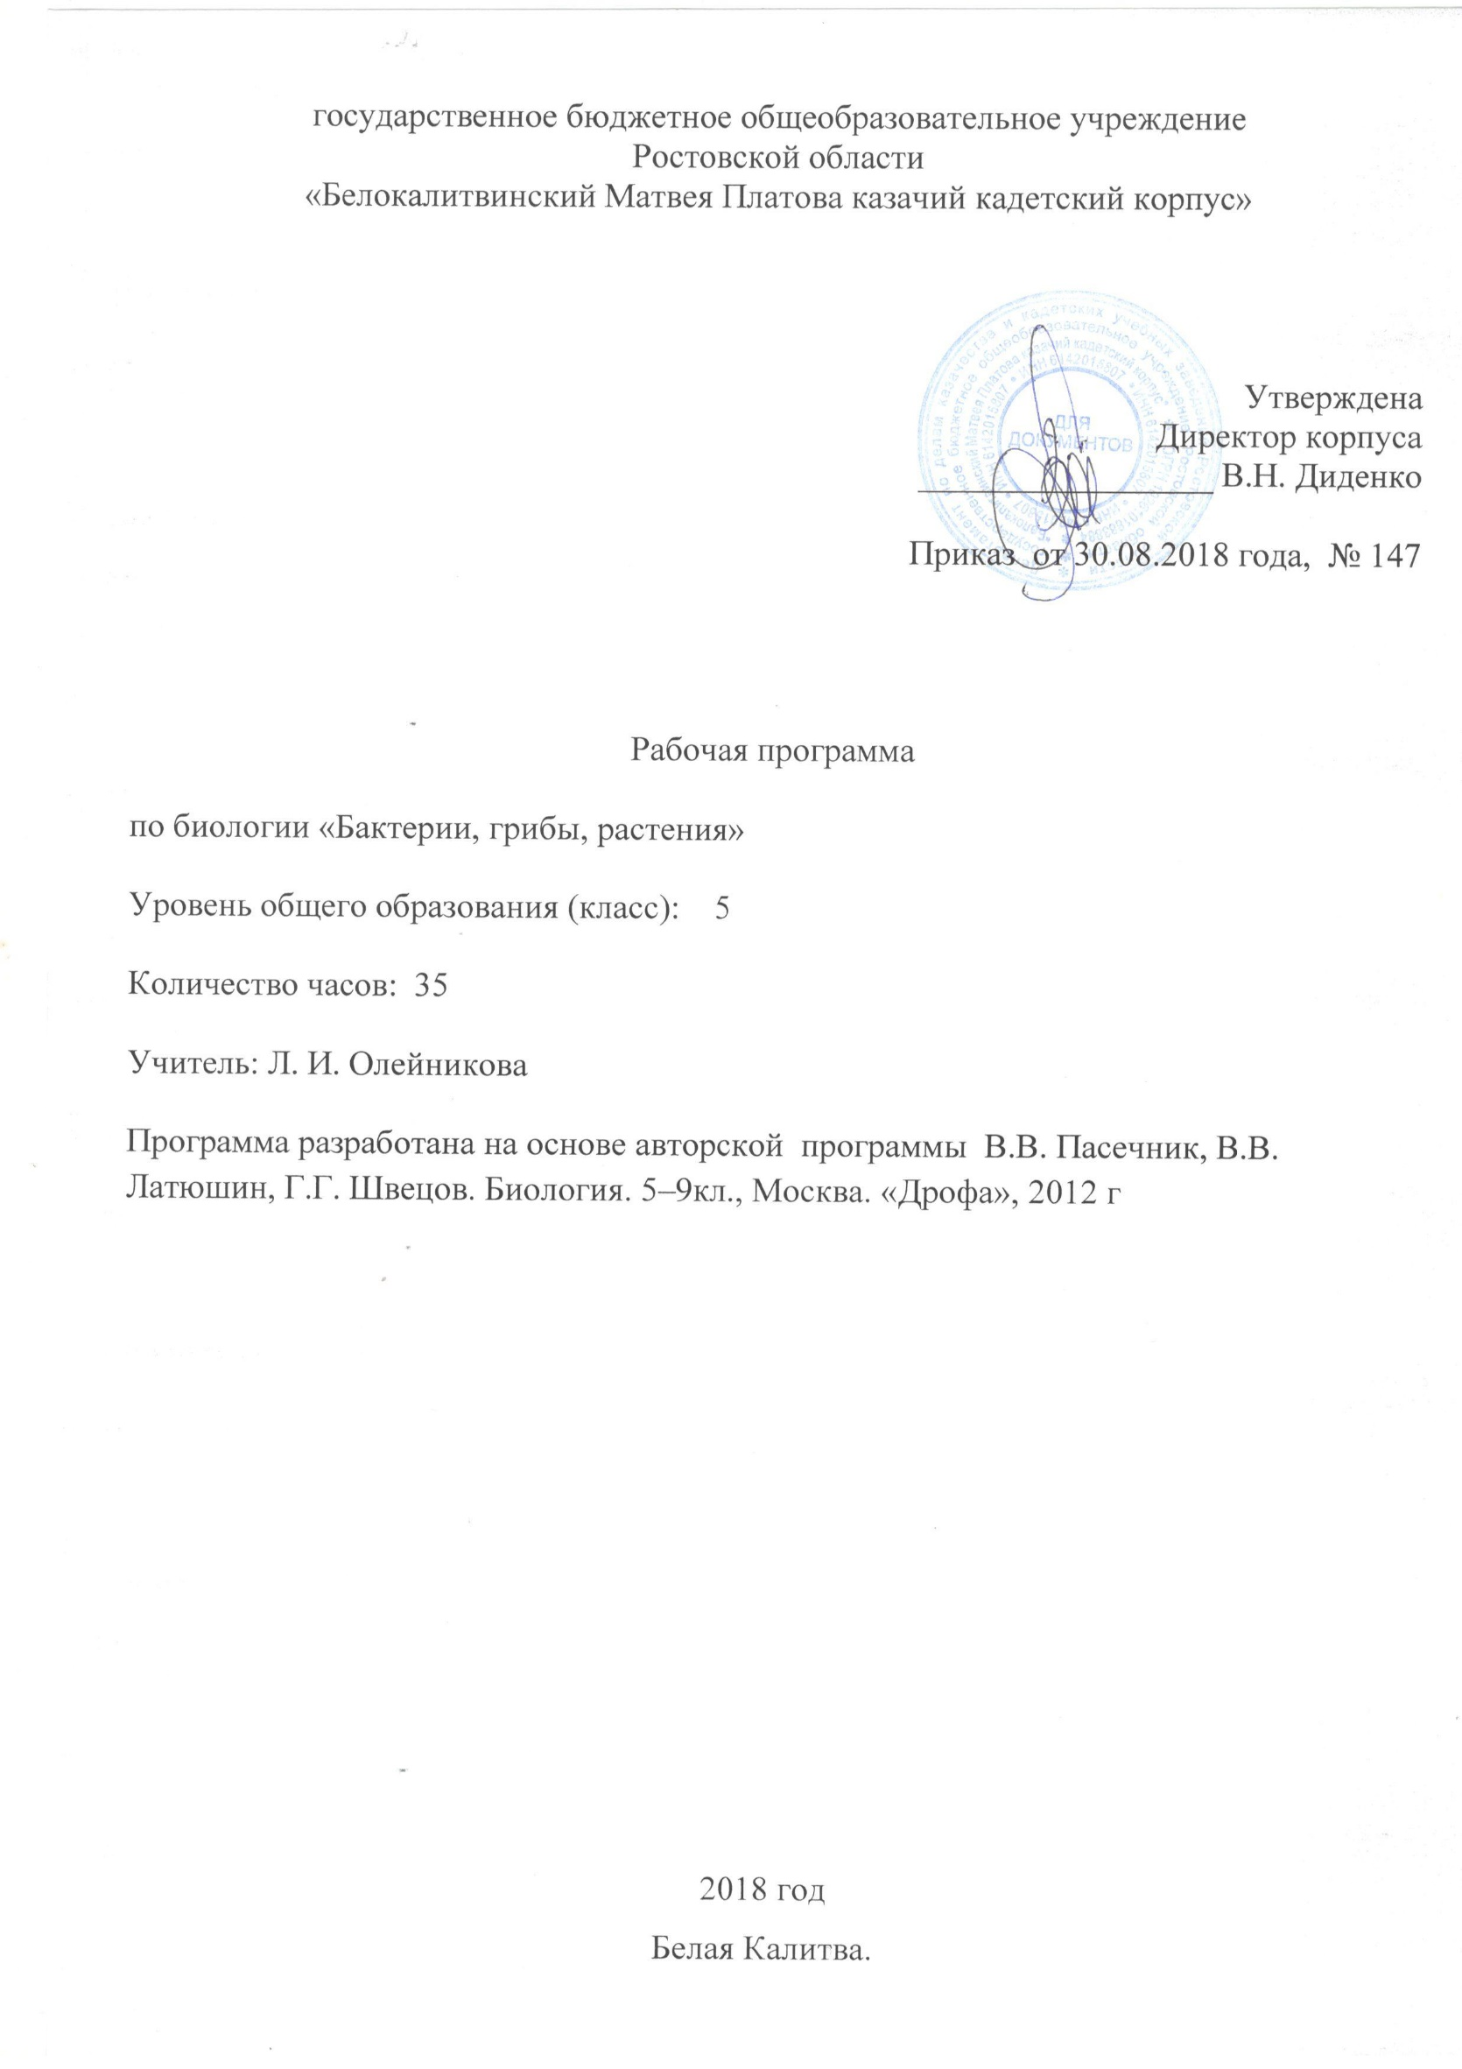
1. Пояснительная записка
Данная программа разработана с учетом следующей нормативной базы:

- Федеральный закон от 29.12.2012 г.,№ 273-ФЗ « Об образовании Российской Федерации»;
- приказ Министерства образования и науки Российской Федерации: «Об утверждении и введении в действие федерального государственного образовательного стандарта основного общего образования» от 17.12.2010 года №1897,
- приказ Минобрнауки России от 29.12.2014г. № 1644 «О внесении изменений в приказ Министерства образования и науки РФ от 17 декабря 2010г. № 1897 «Об утверждении и введении в действие федерального государственного образовательного стандарта основного общего образования»;

- приказ Минобрнауки России от 31 декабря 2015 г. № 1577 «О внесении изменений в федеральный государственный образовательный стандарт основного общего образования, утвержденный приказом Министерства образования и науки Российской Федерации от 17 декабря 2010 г. № 1897»
- приказ Минобрнауки России от 31.03.2014 г, №253 «Об утверждении федеральных перечней учебников, рекомендованных к использованию в образовательном процессе в ОУ, реализующих образовательные программы общего образования и имеющих государственную аккредитацию, на 2014- 2015 уч.год» с изменениями, внесенными:
приказом Минобрнауки России от 8 июня 2015 года № 576;
приказом Минобрнауки России от 28 декабря 2015 года № 1529;
приказом Минобрнауки России от 26 января 2016 года № 38.
приказом Минобрнауки России от 21 апреля 2016 года № 459
приказом Минобрнауки России от 29 декабря 2016 года № 1677
приказом Минобрнауки России от 26 января 2017 года № 15
- письмо МО РО от 24.04.2018 г., № 24/4.1-5705 «Рекомендации по составлению учебного плана образовательных организаций , реализующих программы общего образования, расположенных на территории РО на 2018-2019 уч.год»;
- Учебный план кадетского корпуса на 2018-2019 учебный год,
- Авторская программа В.В. Пасечник, В.В. Латюшин, Г.Г. Швецов. Биология. 5–9кл., Москва. «Дрофа», 2012г
Рабочая программа опирается на УМК:
1. Пасечник В. В. Биология. Бактерии, грибы, растения. 5 класс: учебник. — М.: Дрофа, 2015 г.
2. Пасечник В. В. Биология. Бактерии, грибы, растения. 5 класс: рабочая тетрадь. — М.: Дрофа, 2017-2018 г.
3. Пасечник В. В. Биология. Бактерии, грибы, растения.5 класс: методическое пособие. — М.: Дрофа, 2012 г.

Цели изучения биологии в пятом классе
- освоение знаний о живой природе и присущих ей закономерностях; строении, жизнедеятельности и средообразующей роли растений; методах познания живой природы;
- овладение умениями применять биологические знания для объяснения процессов и явлений живой природы; использовать информацию о современных достижениях в области биологии и экологии; работать с биологическими приборами, инструментами, справочниками; проводить наблюдения за растениями;
- развитие познавательных интересов, интеллектуальных и творческих способностей в процессе проведения наблюдений за растениями, биологических экспериментов, работы с различными источниками информации;
- воспитание позитивного ценностного отношения к живой природе, культуры поведения в природе;
использование приобретенных знаний и умений в повседневной жизни для ухода за растениями, оценки последствий своей деятельности по отношению к природной среде, для соблюдения правил поведения в окружающей среде.

В рабочую программу внесены следующие изменения: В раздел 1. Клеточное строение организмов, раздел 3. Царство Грибы, раздел 4. Царство Растения добавлено по 1 часу для проведения контрольных работ, не предусмотренных авторской программой.

Внеурочная деятельность осуществляется посредством экскурсий, проектной деятельности (темы проектов: «Самые-самые в мире растений», «Лекарственные растения в жизни человека», «Растения хищники», «Десять самых удивительных растений мира»), проведении предметной недели, олимпиад, конференций, разведения комнатных растений и уход за ними.
Интеграция с ОБЖ осуществляется при изучении тем: Роль бактерий в природе и жизни человека (Бактериальные заболевания человека и меры их профилактики), Шляпочные грибы (Ядовитые грибы, первая помощь при отравлении грибами), Покрытосеменные, или Цветковые (Ядовитые растения, профилактика и меры первой помощи при отравлениях).
2. Планируемые результаты освоения учебного предмета
Введение
Предметные результаты обучения
Учащиеся должны знать:
- о многообразии живой природы;
- царства живой природы: Бактерии, Грибы, Растения, Животные;
- основные методы исследования в биологии: наблюдение, эксперимент, измерение;
- признаки живого: клеточное строение, питание, дыхание, обмен веществ, раздражимость, рост, развитие, размножение;
- экологические факторы;
- основные среды обитания живых организмов: водная среда, наземно-воздушная среда, почва как среда обитания, организм как среда обитания;
- правила работы с микроскопом;
- правила техники безопасности при проведении наблюдений и лабораторных опытов в кабинете биологии.
Учащиеся должны уметь:
- определять понятия: «биология», «экология», «биосфера», «царства живой природы», «экологические факторы»; отличать живые организмы от неживых;
- пользоваться простыми биологическими приборами, инструментами и оборудованием;
- характеризовать среды обитания организмов;
- характеризовать экологические факторы;
- проводить фенологические наблюдения;
- соблюдать правила техники безопасности при проведении наблюдений и лабораторных опытов.

Метапредметные результаты обучения
Учащиеся должны уметь:
- составлять план текста;
- владеть таким видом изложения текста, как повествование;
- под руководством учителя проводить непосредственное наблюдение;
- под руководством учителя оформлять отчёт, включающий описание наблюдения, его результаты, выводы;
- получать биологическую информацию из различных источников;
- определять отношения объекта с другими объектами;
- определять существенные признаки объекта.
Раздел 1. Клеточное строение организмов
Предметные результаты обучения
Учащиеся должны знать:
- строение клетки;
- химический состав клетки;
- основные процессы жизнедеятельности клетки;
- характерные признаки различных растительных тканей.
Учащиеся должны уметь:
- определять понятия: «клетка», «оболочка», «цитоплазма», «ядро», «ядрышко», «вакуоли», «пластиды», «хлоропласты», «пигменты», «хлорофилл»;
- работать с лупой и микроскопом;
- готовить микропрепараты и рассматривать их под микроскопом;
- распознавать различные виды тканей.
Метапредметные результаты обучения
Учащиеся должны уметь:
- анализировать объекты под микроскопом;
- сравнивать объекты под микроскопом с их изображением на рисунках и определять их;
- оформлять результаты лабораторной работы в рабочей тетради;
- работать с текстом и иллюстрациями учебника.

Раздел 3. Царство Грибы
Предметные результаты обучения
Учащиеся должны знать:
- строение и основные процессы жизнедеятельности бактерий и грибов;
- разнообразие и распространение бактерий и грибов;
- роль бактерий и грибов в природе и жизни человека.
Учащиеся должны уметь:
- давать общую характеристику бактерий и грибов;
- отличать бактерии и грибы от других живых организмов;
- отличать съедобные грибы от ядовитых;
- объяснять роль бактерий и грибов в природе и жизни человека.
Метапредметные результаты обучения
Учащиеся должны уметь:
- работать с учебником, рабочей тетрадью и дидактическими материалами;
- составлять сообщения на основе обобщения материала учебника и дополнительной литературы.
Раздел 4. Царство Растения
Предметные результаты обучения
Учащиеся должны знать:
- основные методы изучения растений;
- основные группы растений (водоросли, мхи, хвощи, плауны, папоротники, голосеменные, цветковые), их строение и многообразие;
- особенности строения и жизнедеятельности лишайников;
- роль растений в биосфере и жизни человека;
- происхождение растений и основные этапы развития растительного мира.
Учащиеся должны уметь:
- давать общую характеристику растительного царства;
- объяснять роль растений в биосфере;
- давать характеристику основных групп растений (водоросли, мхи, хвощи, плауны, папоротники, голосеменные, цветковые);
- объяснять происхождение растений и основные этапы развития растительного мира.
Метапредметные результаты обучения
Учащиеся должны уметь:
- выполнять лабораторные работы под руководством

3. Содержание учебного предмета
Введение (6 часов).
Биология-наука о живой природе. Методы исследования в биологии. Царства бактерий, грибов и растений и животных. Отличительные признаки живого и неживого. Связь организмов со средой обитания. Взаимосвязь организмов в природе. Экологические факторы и их влияние на живые организмы. Влияние деятельности человека на природу, ее охрана.

Лабораторные и практические работы
Фенологические наблюдения за сезонными изменениями в природе.
Ведение дневника наблюдений.
Экскурсии
Многообразие живых организмов, осенние явления в жизни растений и животных.

Раздел 1. Клеточное строение организмов (10 часов).
Устройство увеличительных приборов (лупа, световой микроскоп). Клетка и ее строение: оболочка, цитоплазма, ядро, вакуоли, пластиды.
Жизнедеятельность клетки: поступление веществ в клетку, рост, развитие и дыхание клетки. Понятие «ткань».
Демонстрация
Микропрепараты различных растительных тканей.
Лабораторные и практические работы
Устройство лупы и светового микроскопа. Правила работы с ними.
Изучение клеток растений с помощью лупы.
Приготовление препарата кожицы чешуи лука.
Приготовление препаратов пластид в клетках листа элодеи, плодов томата, рябины, шиповника.
Приготовление препарата и рассматривание под микроскопом движение цитоплазмы в клетках листа элодеи.
Рассматривание под микроскопом готовых микропрепаратов различных растительных тканей.

Раздел 2. Царство бактерии (2 часа)
Строение и жизнедеятельность бактерий. Размножение бактерий. Бактерии, их роль в природе, жизни человека. Разнообразие бактерий, их распространение в природе.

Раздел 3. Царство Грибы (5 часов)
Грибы. Общая характеристика грибов, их строение и жизнедеятельность. Шляпочные грибы. Съедобные и ядовитые. Грибы. Правила сбора съедобных грибов и охрана. Профилактика отравления грибами. Грибы паразиты. Роль грибов в природе и жизни человека.
Демонстрация
Муляжи плодовых тел шляпочных грибов. Натуральные объекты.
Лабораторные и практические работы
Строение плодовых тел шляпочных грибов.
Строение плесневого гриба мукора.
Строение дрожжей.

Раздел 4. Царство Растения (9 часов)
Растения. Ботаника — наука о растениях. Методы изучения растений. Общая характеристика растительного царства. Многообразие растений, их связь со средой обитания. Роль в биосфере. Охрана растений. Основные группы растений (водоросли, мхи, хвощи, плауны, папоротники, голосеменные, цветковые ). Водоросли. Многообразие водорослей. Среда обитания водорослей. Строение одноклеточных и многоклеточных водорослей. Роль водорослей в природе и жизни человека. Лишайники, их строение, разнообразие, среда обитания. Значение в природе и жизни человека. Мхи. Многообразие мхов. Среда обитания. Строение мхов, их значение. Папоротники, хвощи, плауны, их строение, многообразие, среда обитания, роль в природе и жизни человека, охрана. Голосеменные, их строение и разнообразие. Среда обитания. Распространение голосеменных , значение в природе и жизни человека, Цветковые растения, их строение и многообразие. Среда обитания. Значение цветковых в природе и жизни человека. Происхождение растений. Основные этапы развития растительного мира.
Демонстрация
Гербарных экземпляров растений. Отпечатки ископаемых растений.
Лабораторные и практические работы
Строение зеленых водорослей.
Строение мха.
Строение спороносящего хвоща.
Строение хвои и шишек хвойных.

Направления проектной деятельности: темы проектов: «Самые-самые в мире растений», «Лекарственные растения в жизни человека», «Растения хищники», «Десять самых удивительных растений мира»
4. Тематическое планирование уроков по курсу «Биология. Бактерии, грибы, растения»
(1 час в неделю – 35 часов в год)

Раздел | Тема урока | Кол-во часов
Введение  (6 часов) | 1. Биология — наука о живой природе. | 1
 | 2. Методы исследования в биологии | 1
 | 3. Разнообразие живой природы. Царства живых организмов. Отличительные признаки живого от неживого | 1
 | 4. Среды обитания живых организмов | 1
 | 5. Экологические факторы и их влияние на живые организмы | 1
 | 6. Обобщающий урок по теме «Введение»  Экскурсия №1 «Многообразие живых организмов, осенние явления в жизни растений и животных»  Практическая работа №1 «Фенологические наблюдения за сезонными изменениями в природе» | 1
Раздел 1. Клеточное строе-ние организмов  (11 ч) | 7. Устройство увеличительных приборов  Лабораторная работа №1 «Рассматривание строения растения с помощью лупы» | 1
 | 8. Строение клетки | 1
 | 9. Приготовление микропрепарата кожицы чешуи лука  Лабораторная работа №2 «Строение клеток кожицы чешуи лука» | 1
 | 10. Пластиды  Лабораторная работа №3 «Приготовление препаратов и рассматривание под микроскопом пластид в клетках листа элодеи, плодов томата, рябины, шиповника» | 1
 | 11. Химический состав клетки: неорганические и органические вещества | 1
 | 12. Жизнедеятельность клетки: поступление веществ в клетку (дыхание, питание)  Лабораторная работа №4 «Приготовление препарата и рассматривание под микроскопом движения цитоплазмы в клетках листа элодеи» | 1
 | 13. Жизнедеятельность клетки: рост, развитие | 1
 | 14. Деление клетки | 1
 | 15. Понятие «ткань»  Лабораторная работа №5 «Рассматривание под микроскопом готовых микропрепаратов различных растительных тканей» | 1
 | 16. Обобщающий урок по теме «Клеточное строение организмов» | 1
 | 17. Контрольная работа №1 по теме «Клеточное строение организмов» | 1
Раздел 2. Царство Бактерии  (2 ч) | 18. Бактерии, их разнообразие, строение и жизнедеятельность | 1
 | 19. Роль бактерий в природе и жизни человека | 1
Раздел 3. Царство Грибы  (6 ч) | 20. Грибы, их общая характеристика, строение и жизнедеятельность. Роль грибов в природе и жизни человека | 1
 | 21. Шляпочные грибы | 1
 | 22. Плесневые грибы и дрожжи  Лабораторная работа №6 «Особенности строения мукора и дрожжей» | 1
 | 23. Грибы-паразиты | 1
 | 24. Обобщающий урок по теме «Царство Грибы» | 1
 | 25. Контрольная работа №2 по темам «Царство Бактерии», «Царство Грибы» | 1
Раздел 4. Царство Растения  (10 ч) | 26. Ботаника — наука о растениях | 1
 | 27. Водоросли, их многообразие, строение, среда обитания  Лабораторная работа №7 «Строение зелёных водорослей» | 1
 | 28. Роль водорослей в природе и жизни человека. Охрана водорослей | 1
 | 29. Лишайники | 1
 | 30. Мхи, папоротники, хвощи, плауны  Лабораторная работа №8 «Строение мха (на мест-ных видах).»  Лабораторная работа №9 «Строение споронося-щего хвоща»  Лабораторная работа №10 «Строение споронося-щего папоротника» | 1
 | 31. Голосеменные растения  Лабораторная работа №11 «Строение хвои и шишек хвойных (на примере местных видов)» | 1
 | 32. Покрытосеменные растения  Лабораторная работа №12 «Строение цветкового растения» | 1
 | 33. Происхождение растений. Основные этапы развития растительного мира | 1
 | 34. Контрольная работа №3 по теме «Царство Растения» | 1
 | 35. Итоговый урок за курс 5 класса | 1

Согласована Согласована
Протокол заседания Заместитель директора по УВР
методического совета ________________Л.П. Махина
от 28.08.2018 года, № 1 29.08 .2018 года
Руководитель МС
___________Г.И. Котова

ЛИСТ ФИКСИРОВАНИЯ ИЗМЕНЕНИЙ И ДОПОЛНЕНИЙ
В РАБОЧЕЙ ПРОГРАММЕ

Дата внесения изменений, дополнений | Содержание | Согласование с курирующим предмет заместителем директора (подпись, расшифровка подписи, дата) | Подпись лица, внесшего запись

